Glace à la Pralinoise
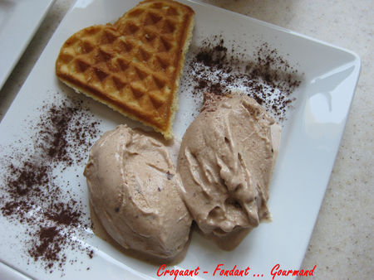
Pour 6 gourmands
Sur ma Paillasse :
1 œuf - 125 g de sucre - 300 g de crème fleurette - 250 g de lait - 200 g de pralinoise - 60 g de nougatine Vahiné -
Au Travail :
- Casser la pralinoise dans un grand bol. Rajouter le lait et faire fondre au micro-ondes en surveillant.
- Bien remuer.
- Battre l'œuf avec le sucre jusqu'à ce que le mélange blanchisse.
- Ajouter le lait à la pralinoise et la nougatine.
- Laisser refroidir.
- Fouetter la crème jusqu'à ce qu'elle soit ferme (consistance mousse à raser).
- Mélanger avec la préparation à la Pralinoise.
- Mettre le récipient au réfrigérateur jusqu'à ce que la préparation soit bien froide.
- Mettre en turbine pendant environ 20 mn (il y avait trop de préparation pour ma cuve, je l'ai donc fait en 2 fois).
- Débarrasser dans un bac. Fermer et entreposer au congélateur jusqu'au service.

